«УТВЕРЖДЕНО»
Решением Совета Общественной палаты г.о. Королев Московской области

АКТ
общественной проверки
по обращениям жителей города, на основании плана работы Общественной палаты г.о. Королев, в рамках проведения системного и комплексного общественного контроля,
проведен общественный контроль организации остановочного пункта «Передовая текстильщица».

Сроки проведения общественного контроля: 14.07.2020 г.
Основания для проведения общественной проверки: по обращениям граждан
Форма общественного контроля: мониторинг
Предмет общественной проверки: общественный контроль состояния остановочного пункта «Передовая текстильщица».

Состав группы общественного контроля:
Члены комиссии «по ЖКХ, капитальному ремонту, контролю за качеством работы управляющих компаний, архитектуре, архитектурному облику городов, благоустройству территорий, дорожному хозяйству и транспорту» Общественной палаты г.о. Королев:
1. Белозёрова Маргарита Нурлаяновна – председатель комиссии
2. Журавлёв Николай Николаевич – член комиссии

Общественная палата г.о. Королев 19 октября 2019 года, по обращениям жителей, провела общественный контроль остановочного пункта "Передовая текстильщица" на соответствие требованиям ГОСТа. Было установлено: названный остановочный пункт общественного транспорта не имел остановочной площадки, павильона, скамьи, урны для мусора и т.д. Общественная палата рекомендовала Администрации города переоборудовать объект – создать фронт посадки по всей зоне остановки и установить остановочный павильон.
18 декабря 2019 года при поддержке заместителя главы Администрации города Светланы Константиновны Викуловой и при её содействии состоялась выездная рабочая встреча на объекте членов общественной палаты с представителем Администрации города, МосАвтодора и активными жителями микрорайона, в ходе которой был определен План действий по приведению данного остановочного пункта к соответствию требованиям ГОСТа.
Также, заместитель главы Администрации города Светлана Константиновна Викулова рекомендовала Общественной палате озвучить эту проблему в правительстве Московской области. 29 января 2020 года вопрос по оборудованию остановочного пункта "Фабрика "Передовая Текстильщица " в мкр.Текстильщик с установкой автопавильона был озвучен председателем комиссии по ЖКХ Общественной палаты Маргаритой Белозёровой на личном приёме у заместителя министра транспорта и дорожной инфраструктуры Московской области И.Г. Королева. Вопрос был взят замминистром на контроль.
Общественная палата 14 июля 2020 года провела контрольные мероприятия по организации остановочного пункта в мкр.Текстильщик.
Проверка показала: остановочный пункт организован. Оборудован остановочной площадкой, автопавильоном, скамейкой, урной для мусора и т.д. Объект приведён в нормативное состояние в установленные Планом сроки

Председатель комиссии «по ЖКХ, капитальному ремонту, контролю за качеством работы управляющих компаний, архитектуре, архитектурному облику городов, благоустройству территорий, дорожному хозяйству и транспорту» Общественной палаты г.о.Королев | М.Н. Белозерова

БЫЛО

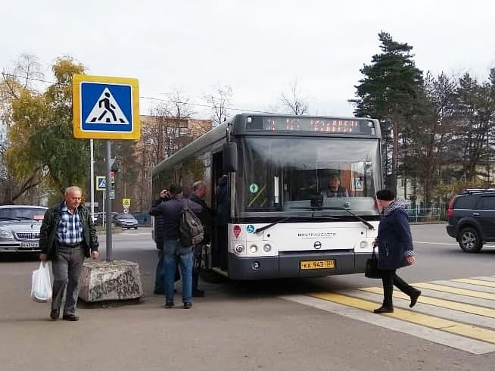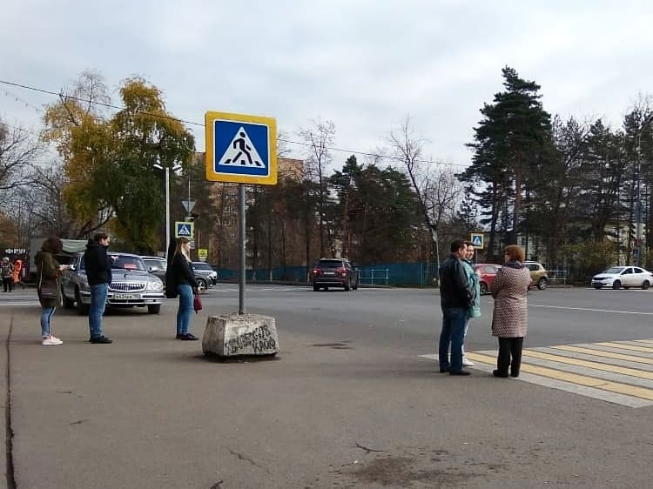

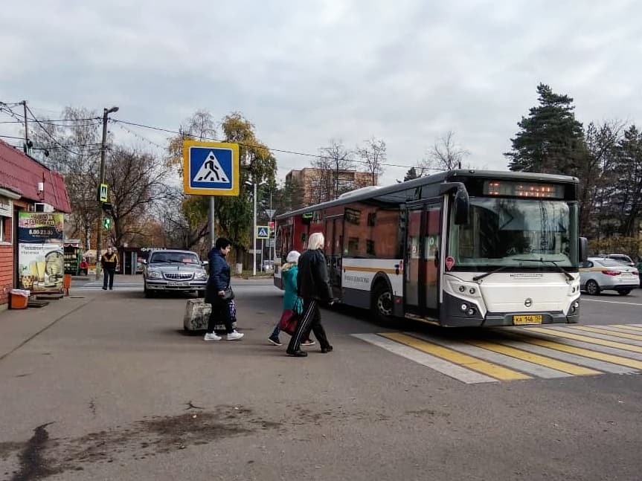

СТАЛО

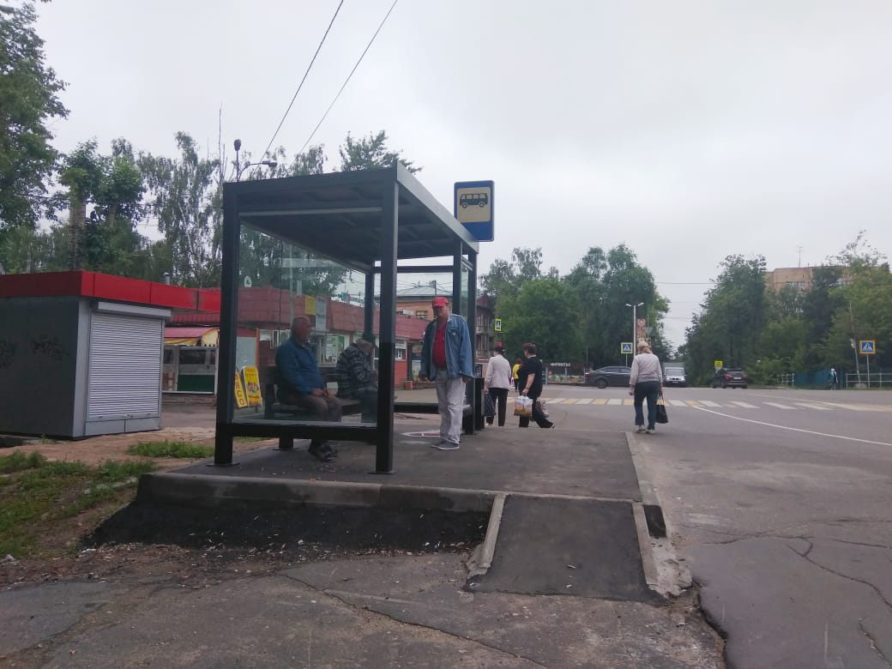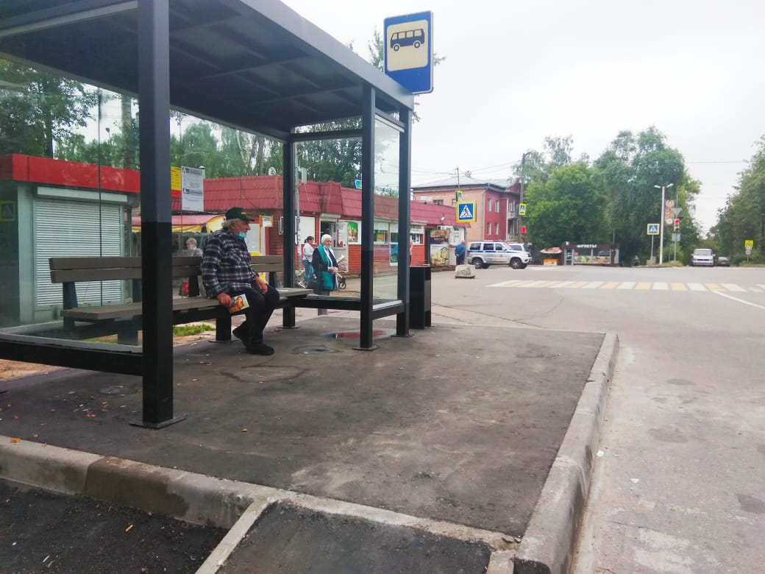

Прилыпек0хз5ел 9 –и

